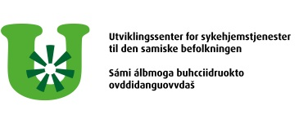
RESSURSGRUPPA SAMISK PASIENT

PÅMELDING TIL FAGSEMINAR OG ERFARINGSUTVEKSLING:
28.02.-01.03.18 I KARASJOK.

PÅMELDINGSFRIST: 15.02.18

Vi dekker reise- og opphold for 1 deltaker i Ressursgruppa samisk pasient.
I henholdt til revisjonen, må vi be dere ved. evt. forfall om å avbestille hotellrommet selv, for å unngå å betale for no show, Scandic hotell Karasjok, tlf. 784-68800.

NAVN | MOBIL  NR. | ARBEIDS-  STED | OVER-NATTING  28.02.18  Kryss av | MERKNADER/  MATALLERGI

